



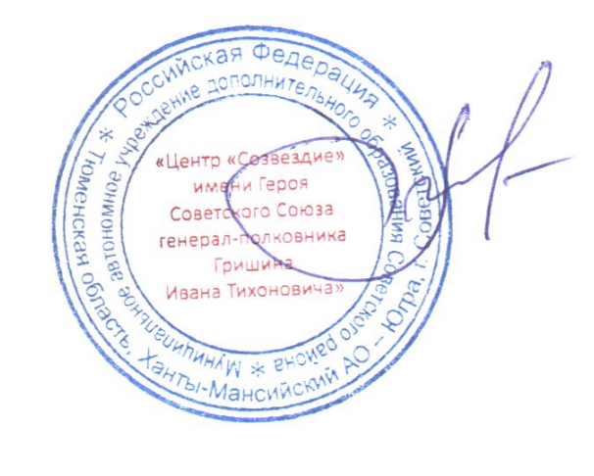





Ханты-Мансийский автономный округ – Югра

Управление образования администрации Советского района

Муниципальное автономное учреждение

дополнительного образования Советского района

«Центр «Созвездие» имени Героя Советского Союза генерал-полковника Гришина Ивана Тихоновича»

**СЕРТИФИКАТ УЧАСТНИКА**

районного конкурса листовок

**«Берегите заповедную природу Югры!»**

ВРУЧАЕТСЯ

**Очкасовой Любови**

обучающейся МБОУ СОШ п. Таёжный

руководитель: Василькова Надежда Павловна

Начальник Управления образования

администрации Советского района Н. В. Черемных

Директор МАУ ДО СР «Центр «Созвездие»

им. Героя Советского Союза Гришина И. Т.» О. Н. Васянин

г. Советский, 2024 г.